Godot 4.6 大型可视化行为树的显示优化与实验评估

致谢

声明

摘要

第1章 引言

1.1 研究背景
现代游戏智能体需要执行复杂的行为逻辑, 对于小型原型，把全部决策写在单一过程式脚本中是可行的；但随着状态和中 断条件增加，控制流会越来越难以检查和修改。行为树（Behaviour Tree, BT）把 决策逻辑表示为控制节点和叶节点组成的层级结构。复合节点决定如何选择 子节点，条件和动作则把抽象决策结构连接到游戏状态与 Actor 代码。高层策 略可以独立于移动、动画或战斗方法进行编辑，这是行为树在游戏开发中的主 要价值之一 (Colledanchise and Ögren, 2018)。
传统节点–连线树能够直接表达父子拓扑，但会随宽度和深度增长而迅速 占用空间。行为树卡片还可能显示参数、描述、Decorator、黑板键和执行状态， 比只显示标签的普通层级图更大。当数十或数百张卡片放入有限画布时，开发 者必须频繁缩放、平移和搜索，当前执行路径也可能淹没在非活动分支中。这 不只是美观问题，因为节点图正是设计者定位任务、理解顺序、修改条件和诊 断失败的主要工具。
因此，本项目把一个功能完整的 Godot 行为树插件作为大型树显示研究的 平台。在保持上下端口和“同级从左到右执行”的语义基础上，加入可独立开 关的焦点 + 上下文、复杂度管理、导航和运行时解释技术。每项技术都能单独 关闭，一方面防止视觉功能故障拖垮编辑器，另一方面保留可复现的基线比较 条件。

1.2 问题定义与研究空白
树和图可视化领域已经提出许多方法。鱼眼和焦点 + 上下文视图会为焦点附 近的元素分配更多空间 (Furnas, 1986; Lamping et al., 1995)；概览 + 细节保留全 1 1 引言 2 局参考视图 (Cockburn et al., 2008)；多列布局可以改善大扇出树的浏览 (Song et al., 2010)；增量展开和折叠可以降低图复杂度，同时尽量保持用户的心理地 图 (Dogrusoz et al., 2018; Misue et al., 1995)；大型分层图研究还表明，路径任务的 效率取决于具体表示和任务 (Bae and Watson, 2011)。 然而，这些研究没有直接回答游戏行为树编辑器应如何组合上述机制。行 为树与文件目录等普通层级不同：同级顺序具有执行语义；叶节点会调用代 码；Decorator 可能阻止分支运行；图的状态会在每个运行 Tick 中变化。一个 可用的方案必须保持执行顺序，支持编辑与撤销，公开黑板状态，并在不向游 戏画面加入调试覆盖层的前提下解释失败。现有研究可以指导单项设计，但仍 需要一个集成、可执行且可复现评估的 Godot 实现。

1.3 研究目标与问题
本文目标是在一个经过功能验证、能够驱动真实 NPC 的 Godot 4.6 可视化行为 树平台上，设计并评估可组合的大型树显示优化。研究问题为在不同的行为树节点规模和物理屏幕尺寸下，本项目提出的可组合显 示优化，相较于传统基线显示，能否改善大型行为树的可测显示与编辑 交互表现，同时保持行为树结构和执行语义不变？

1.4 研究目标与成功标准
项目工作分为平台建设与研究评估。平台建设包括：实现可序列化的树、节点、 Decorator 和类型化黑板资源；实现 Root、Sequence、Selector、Reactive Selector、 Random Selector、Parallel、Repeat、Wait、Action和Condition的success、failure 与 running 语义；允许可复用组件为 NPC 指定树和 Actor，并由叶节点调用 Actor 方法；提供创建、连接、断开、拖拽、类型化编辑、校验、保存、加载、 撤销和重做；只在 Godot 编辑器中显示路径、节点状态、黑板和失败原因。
研究评估则为大 型树显示方法提供独立持久化开关和安全复位路径，构造确定性大树与复杂 二维场景，并以原始数据比较不同节点规模、物理屏幕尺寸和优化前后条件下 的几何显示、目标定位、上下文保留、跨规模拖拽交互与视觉回归。在进行显示优化实验前，首先需要确认行为树插件的基础功能正确.各类节点能够按照预期执行，编辑后的行为树能够正确保存和重新打开，撤销与重做也不会破坏树的内容。显示优化需要在真实渲染环境中与原始显示方式进行比较。关闭优化后，编辑器应当恢复原来的显示状态，并且不能改变行为树的结构、节点位置和执行顺序。测试过程中只要出现程序报错、崩溃、内存泄漏或异常退出，就认为测试没有通过，即使其他检查项目显示成功也是如此。

第2章 文献综述

2.1 作为可执行层级的行为树
行为树会重复评估一棵有根层级，并传播 success、failure 或 running 三种 状态。Sequence 通常在第一个失败或运行中的子节点停止；Selector 在第一个成 功或运行中的子节点停止；叶节点读取状态或执行动作。这个小型状态接口使 复杂逻辑能够组合，并能明确表达中断策略 (Colledanchise and Ögren, 2018)。 三状态接口看似简单，却包含关键实现选择。运行中的 Sequence 可以记住 当前索引，而 Reactive Selector 需要重新检查高优先级条件并抢占较低优先级分 支；Random Selector 在子节点运行期间应保持同一次选择；Parallel 需要成功和 失败阈值；Repeat 与 Wait 需要在重启或中断时清除记忆。因此，编辑器显示和 运行语义不能完全分离：子节点顺序、Decorator 归属和节点身份都会影响执 行，而且必须正确序列化。 黑板在感知、条件和动作之间提供共享键值状态。Unreal Engine 的工作流 说明了把黑板、Decorator 和运行观察结合的价值 (Epic Games, 2026)。但本项目 没有必要重现商业系统的全部能力。合理基线是：系统能够表达有意义的决 策、调用项目 Actor 方法、验证黑板键，并解释分支为何运行或被拒绝。

2.2 节点--连线树与扩展性
节点–连线图适合行为树，因为边能直接表示祖先关系和同级分组。经典整洁树 算法追求层级一致、子树不重叠且相对紧凑的布局 (Reingold and Tilford, 1981)。 SpaceTree 又把节点–连线结构与动态布局、缩放和选择性展开结合，其评估说 明表示和交互会共同影响拓扑理解与重访任务 (Plaisant et al., 2002)。 问题在于规模。卡片占据面积，随着宽度和深度增加，显式连线也会变密。 Song 等比较传统、列表和多列视图，发现多列界面在其大扇出层级的浏览和理 解任务中更快，总体偏好也更高 (Song et al., 2010)。这一结果适用于包含大量备 选行为的 Selector 或 Sequence，但不能直接照搬：论文中的子节点按字母排序， 而行为树的横向顺序可能决定优先级。因此多列行为树必须明确显示顺序，且 不能在布局时静默修改资源。 Bae 与 Watson 为大型分层图提出 Quilts 表示 (Bae and Watson, 2011)。其价值 不一定是要求行为树完全改用矩阵，而是证明路径任务可能更适合另一种补 4 2 文献综述 5 充表示。本项目因此保留可编辑节点图，同时加入紧凑文字路径和强活动路径 编码，以针对运行时路径定位任务

2.3 焦点、上下文与概览
Furnas 用兴趣度函数形式化了广义鱼眼视图：综合元素先验重要性和与焦点的 距离，决定显示显著程度 (Furnas, 1986)。Lamping 等使用双曲几何在有限区域 显示大型层级，对焦点进行放大并压缩远处上下文 (Lamping et al., 1995)。行为 树编辑器可以借此读取鼠标所在节点，同时保留周边结构。 但是焦点 + 上下文并不天然优于其他方法。畸变会移动目标并增加点击 难度，缩放变化也可能破坏心理地图。Cockburn 等区分概览 + 细节、缩放和焦 点 + 上下文，并指出效果取决于任务、实现和切换成本 (Cockburn et al., 2008)。 因此本项目把鱼眼最大倍率限制为 1.20，改变卡片内部表示而不是施加不稳定 的整体图变换，以节点中心补偿位置，并在关闭时恢复全部几何。同时提供独 立固定小地图，使两类技术可以比较或组合。 语义缩放与几何缩放不同。几何缩放改变物理大小，语义缩放改变显示属 性。低细节卡片保留类型颜色、图标和短标题；高细节卡片展示方法、参数、 描述和 Decorator。它以信息完整性换取密度，却不改变执行图几何。此前插件 曾把滚轮与临时节点缩放耦合，造成滚动时节点先缩小再放大；分离信息可见 性和图几何后，该问题被消除。

2.4 复杂度管理与心理地图
当不需要同时查看全部节点时，展开–折叠和隐藏–显示可以降低复杂度。Dogrusoz 等提出大型网络的增量复杂度管理方法，包括展开、折叠和布局更新 (Dogrusoz et al., 2018)。该研究与心理地图原则一致：如果一次编辑引起大量无 关节点移动，用户就必须重新学习位置 (Misue et al., 1995)。行为树折叠应保留 折叠根，报告隐藏内容，并尽量不移动无关分支。 子树折叠和子树聚焦解决不同问题。折叠用摘要替代后代，同时保留树的 其他部分；聚焦只显示目标分支和必要上下文。二者都可能隐藏运行节点，因 此插件提供隐藏节点数量、两层摘要、路径指示以及显式展开/聚焦控制，而 不是无提示地删除视图信息。 搜索高亮与非活动分支淡化属于较柔和的复杂度管理：几何保持不变，只 降低非相关内容显著性。这符合 Shneiderman 的“先概览、再缩放和过滤、按 需细节”原则 (Shneiderman,1996)。形状/图标和色盲友好配色则提供冗余通道， 避免只用颜色表达节点类型。

2.5 运行时解释与失败定位
实时调试为静态层级增加时间维度。只高亮叶节点不能解释其到达路径；高亮 所有历史节点又会混淆当前状态。本项目记录有序的 Root 到叶节点链条、逐 节点状态和当前失败解释。非活动分支可以淡化，独立路径摘要在图缩小时仍 可阅读。 Decorator 让失败解释更加重要。Action 本身可能正确，却因为黑板比较、 冷却或时间限制而从未执行。在所属节点上显示 Decorator 摘要并附加失败原 因，可以把运行证据连接回编写表示；实时黑板进一步显示 Key、运行时类型、 值和 Schema 状态。这体现了分层图研究的任务导向原则：调试时用户往往在 问“为什么这个分支没有运行”，而不是“完整拓扑是什么”。

2.6 研究空白与设计启示
文献支持多个单项机制，却没有规定如何把它们集成到一个可执行 Godot 行为 树编辑器中。本文据此采用四项原则：保留节点–连线拓扑和明确同级顺序作 为基线；分离几何放大、语义细节和结构过滤；在折叠与布局中维护空间上下 文，并在隐藏细节时提供概览或路径表示；最后，把几何效果和软件正确性与 人的任务表现分开评估。最后一项尤其重要：面积或可见节点减少只能证明表 示更紧凑，不能证明更容易理解。

第3章 研究方法

3.1 研究策略
本研究先实现一个能够正常编写和运行行为树的 Godot 4.6 插件，再用该插件测试大型行为树的显示优化。研究重点不是行为树是否适合制作游戏，而是这些显示优化能否在不同节点数量和屏幕尺寸下改善可测的界面表现。
研究分为五个阶段。第一步根据导师意见和论文要求确定研究问题；第二步实现行为树运行时和游戏演示；第三步完成编辑、保存、撤销和实时调试功能；第四步加入能够独立开启和关闭的显示优化；第五步使用固定行为树和自动脚本比较优化前后的结果。每次加入新功能后都重新运行测试，确认旧功能没有被破坏。

3.2 实验因素与数据集
实验使用五棵自动生成的行为树，资源节点数量分别为 31、61、121、241 和 364。五棵树采用相同的生成规则、节点类型比例和 Decorator 比例，主要差别只有规模。Decorator 附着在其他节点上，不单独显示为画布卡片，因此五棵树分别显示为 26、51、101、202 和 305 张卡片。
项目还有一棵实际控制游戏敌人的 241 节点行为树。它包含治疗、近战、远程攻击、跳跃、攀爬、追击、搜索、撤退、巡逻和待机等行为。这棵树只用于确认插件能够正确控制复杂敌人，不作为单独的显示优化实验。
本论文只比较表 3.1 中的六种显示条件。每次实验都先恢复相同状态：展开全部节点、清空搜索、取消聚焦、把缩放设为 100%，并关闭本实验涉及的显示优化。随后只应用当前条件规定的操作。
表 3.1 六种显示实验条件及实际操作
条件 | 实验中的具体操作 | 界面变化与测量目的
Baseline | 关闭实验显示优化，显示完整卡片和全部分支。 | 提供原始显示结果，作为比较基准。
Compact Cards | 只开启紧凑卡片。 | 保留全部节点，但卡片变小。
Optimized Overview | 开启紧凑卡片和低细节语义缩放，并缩放到 50%。 | 保留全部节点，用较少信息查看整体结构。
Optimized Search | 在 Overview 状态下搜索一个固定且名称唯一的节点。 | 突出目标、淡化其他节点，并把目标移入视口。
Subtree Focus | 选择一个固定分支作为聚焦目标。 | 只显示目标分支和必要上下文。
Context Collapse | 保留通往固定目标的路径，折叠路径外的部分子树。 | 保留折叠根，用摘要代替后代。

六种条件只改变卡片大小、信息量、显著程度或当前显示范围，不会改变节点的父子关系或执行顺序。实验记录显示卡片数量、卡片总面积、自动适配缩放、视口内卡片数量、节点重叠、父子间距和 Search 淡化数量。这些数据只能说明界面发生了什么变化，不能直接证明用户更容易理解行为树。

3.3 受控多规模显示实验
受控实验使用 NVIDIA GeForce RTX 5070 Laptop GPU、Godot 4.6 OpenGL Compatibility 渲染器和 1600×900 的固定测试画布。实验包含五种节点规模和六种显示条件。每一种“规模—条件”组合正式测试 30 次，因此一共得到 5×6×30=900 条数据。
每组正式测试前先运行三次，但不记录结果。这一步称为预热，用于减少首次加载和渲染带来的波动。正式测试会轮换树规模和显示条件的顺序。每次测试都从相同状态开始，Search 和 Focus 也使用预先指定的固定目标，避免人工选择影响结果。
实验开始前规定了最低合格标准。Baseline 必须显示全部卡片；所有条件都不能出现卡片重叠或错误的父子间距；显示优化不能改变保存位置和执行顺序。Compact 的卡片总面积至少应减少 40%，Overview 至少减少 70%；61 节点以上的 Search 至少应淡化 95% 的非目标卡片；121 节点以上的 Focus 和 Collapse 至少应减少 70% 的显示卡片。

3.4 物理屏幕尺寸实验
第二组实验只比较屏幕的物理尺寸，不比较分辨率。Windows 的扩展显示识别数据（EDID）显示，三台屏幕的物理尺寸分别为 34×22 cm、60×33 cm 和 70×39 cm。实验把每厘米统一换算为 35 个逻辑单位，因此三块屏幕对应 1190×770、2100×1155 和 2450×1365 的测试画布。分辨率、刷新率和系统缩放只作为设备记录，不参加比较。
五棵行为树和六种显示条件都会在每台屏幕上测试。每种“屏幕—规模—条件”组合先预热两次，再正式记录三次，因此一共得到 3×5×6×3=270 条数据。
该实验主要记录自动适配前后有多少卡片位于画布内、适配缩放比例、行为树面积与屏幕面积的比例、卡片面积、目标是否进入视口，以及节点是否重叠。结果只能说明不同屏幕尺寸带来的几何显示差异，不能直接证明大屏幕更容易使用。

3.5 插件功能与可玩游戏验证
在进行显示实验前，先确认插件本身能够正常工作。自动测试分为资源与运行时、编辑器界面、基础游戏和复杂竞技场四类，覆盖节点执行、Decorator、Actor 方法调用、创建与连接、保存与重新加载、撤销与重做，以及玩家和敌人的基本交互。
可玩场景还用于确认 241 节点行为树能够实际控制敌人的索敌、防御、近战、远程攻击、跳跃、攀爬、搜索、撤退和治疗。该部分只说明插件功能正确，并且能够用于非简单游戏场景，不作为显示优化效果的独立实验。
如果测试出现非零退出码、失败信息、脚本错误、内存泄漏、非法访问或程序崩溃，则整组测试判定为失败。只有测试中特意触发且结果符合预期的警告可以接受。

3.6 有效性与可复现性
实验使用固定行为树、固定目标和相同起始状态，显示功能也都可以独立关闭。900 条多规模数据和 270 条屏幕数据都保留了原始 CSV、文件校验值和测试脚本，便于重复检查。
本研究仍有明确限制。卡片面积、覆盖率和字段数量测量的是界面显示，不是人的理解能力。测试也只在一台 Windows 电脑、Godot 4.6、三台现有屏幕和一个二维游戏中完成。因此，结果不能直接推广到所有设备、所有游戏或所有开发者。

第4章 系统设计与实现

4.1 架构与项目边界
系统分为编辑器、资源、运行时和测试四个部分，如图 4.1 所示。游戏通过资源文件和运行组件执行行为树，不依赖编辑器界面。Live Debug 只出现在 Godot 编辑器中，不会加入最终游戏画面。
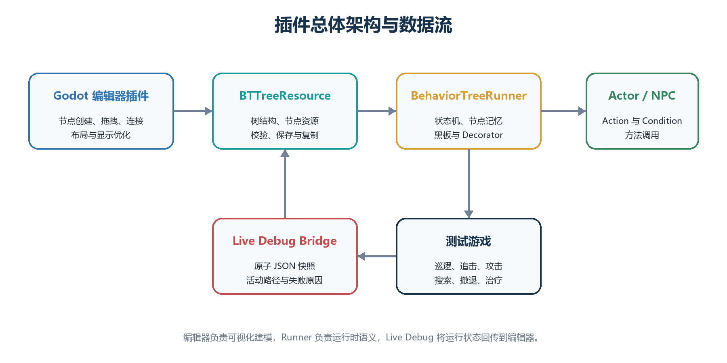
图 4.1 Godot 编辑器、行为树资源、Runner 与 Actor 之间的数据流
BTTreeResource 保存整棵树，BTNodeResource 保存单个节点的类型、参数、位置和父级关系。BehaviorTreeRunner 执行行为树，BehaviorTreeComponent 把行为树连接到场景中的 Actor。编辑器主界面负责画布、属性、黑板、历史记录和 Live Debug。

4.2 资源模型与校验
普通节点使用 parent_id 记录父节点，Decorator 使用单独的 decorator_parent_id。因此 Decorator 不会被当作普通子节点执行。同级节点按横向位置排序，所以画布上从左到右的顺序就是执行顺序。
保存前会检查 Root、节点 ID、父级关系、Decorator 归属和必需参数。黑板 Schema 支持 Bool、Int、Float、String 和 Vector2，并可以报告未声明或无效的键。Schema 修改也支持撤销和重做。

4.3 运行时语义
行为树每次更新都会返回 success、failure 或 running。需要跨帧继续执行的节点会保存进度；重启、切换行为树或中断分支时会清除这些记录。
表 4.1 已实现的运行时节点语义
节点 | 行为
Root | 执行唯一的普通子节点。
Sequence | 按顺序执行，遇到失败或运行中的子节点时停止。
Selector | 按顺序执行，遇到成功或运行中的子节点时停止。
Reactive Selector | 每次更新重新检查高优先级条件，可以中断低优先级行为。
Random Selector | 随机选择子节点，并在该节点运行期间保持选择。
Parallel | 同时更新多个子节点，并按成功和失败门槛返回结果。
Repeat | 按固定次数或无限重复子节点。
Wait | 等待指定时间后成功。
Condition | 调用 Actor 判断，或比较黑板中的值。
Action | 调用 Actor 方法执行实际行为。

Action 和 Actor 模式的 Condition 使用统一接口调用 Actor 方法。方法不存在时，节点返回失败并显示原因，而不是使游戏崩溃。Decorator 支持黑板比较、冷却时间、时间限制、结果反转、强制结果和重复。

4.4 编辑器编写工作流
用户在画布上点击右键创建节点，不需要使用一排创建按钮。节点可以移动、连接、断开、复制和删除。行为树选择器只显示资源名称，用户不需要手动输入完整文件路径。主要编辑操作都支持撤销与重做。
Inspector 使用与字段类型对应的控件。例如，Action 直接填写方法名，Condition 选择 Actor 或黑板模式并设置键、比较方式和值。高级 JSON 只作为兼容入口。

4.5 Live Debug 与黑板检查
运行时把当前 Actor、行为树、活动节点、执行路径、失败原因和黑板值写入调试文件。文件写完后才替换旧版本，避免编辑器读到不完整数据。活动路径使用明显边框，非活动分支可以淡化，失败节点会显示原因。
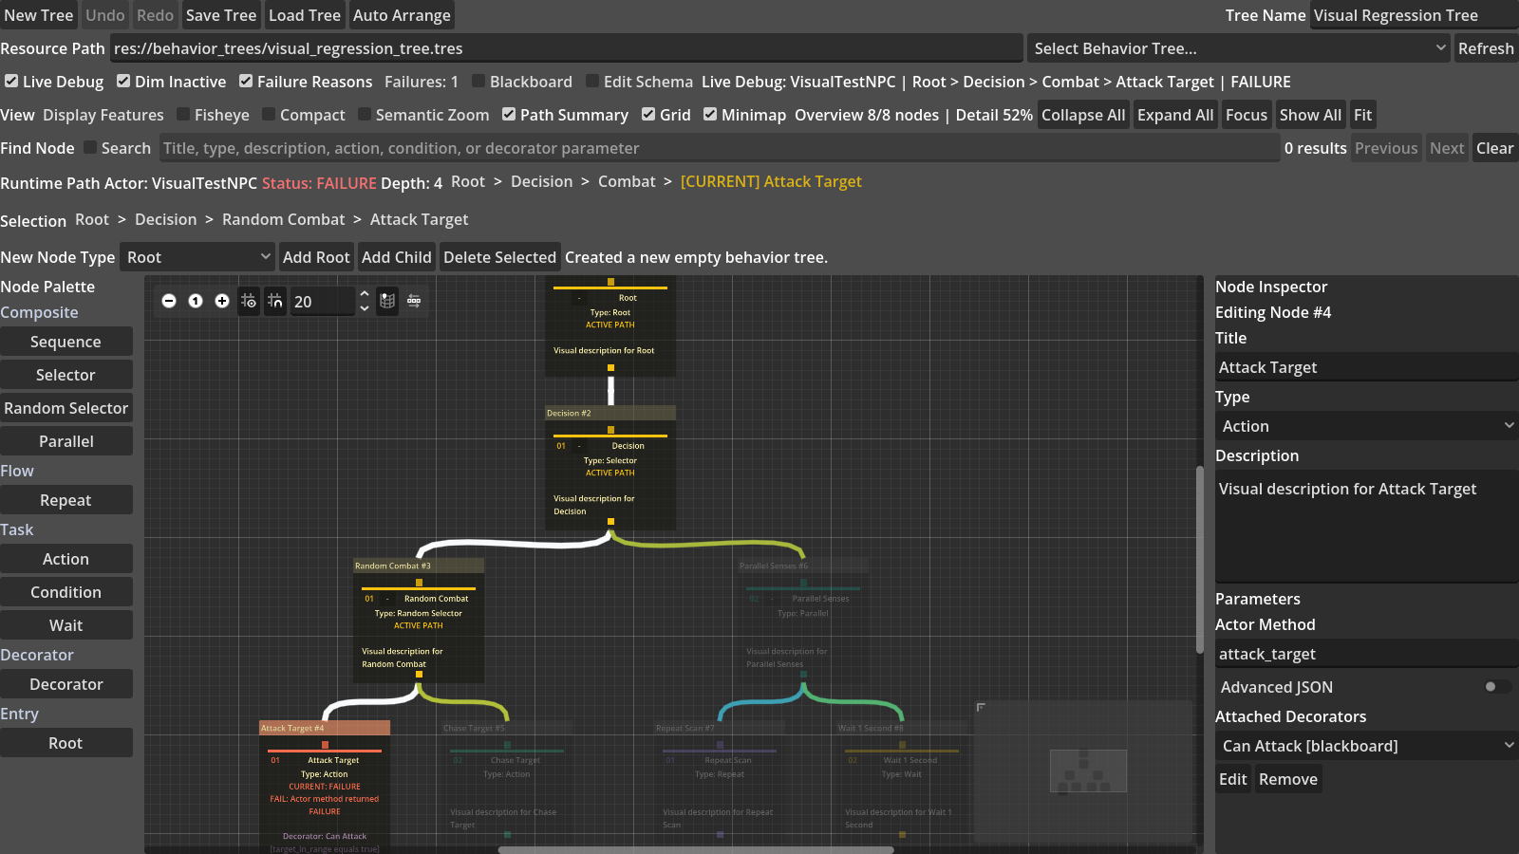
图 4.2 编辑器中的活动路径和失败原因

4.6 大型树显示机制
论文只比较第三章定义的六种显示条件。每项显示功能都可以单独开启和关闭。切换条件时，插件会清除上一个条件留下的卡片尺寸、搜索、聚焦和折叠状态，再重建画布。

4.6.1 信息密度控制
Compact 缩小卡片，但不隐藏节点。Semantic Zoom 根据缩放比例决定显示多少字段。Optimized Overview 同时使用这两项功能，并在 50% 缩放下显示最低限度的信息。
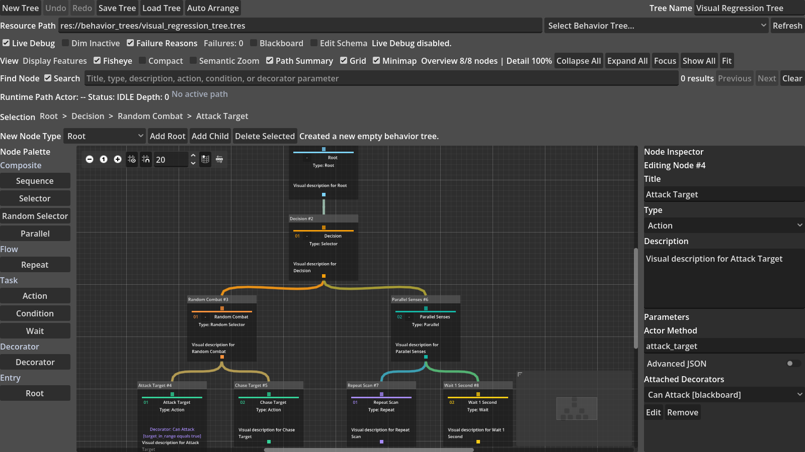  （a）Baseline | 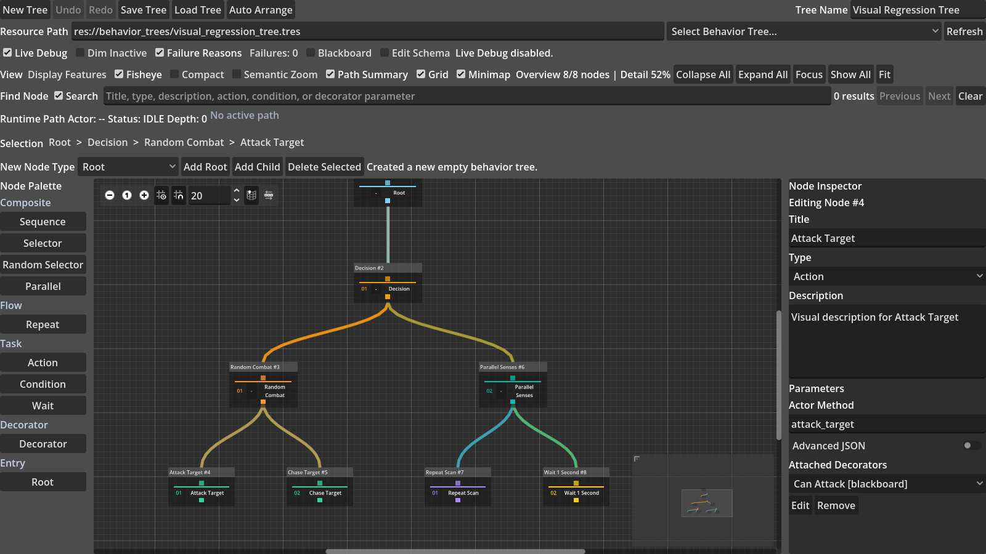  （b）Compact Cards
图 4.3 同一行为树的 Baseline 和 Compact Cards

4.6.2 目标定位与上下文控制
Optimized Search 搜索唯一的节点标题，淡化其他卡片，并把目标移入视口。Subtree Focus 只显示指定分支和必要上下文。Context Collapse 保留折叠根和摘要，但暂时不显示其后代。这些功能都不会删除资源节点或改变父子关系。

4.7 物理屏幕实验基础设施
屏幕测试工具读取 EDID 中的物理宽高，并与分辨率分开记录。对于宽 Wcm、高 Hcm 的屏幕，测试画布为 Wc=35Wcm、Hc=35Hcm。所有屏幕都使用每厘米 35 个逻辑单位，因此实验比较的是物理显示面积。
测试窗口会移动到指定屏幕，然后加载同一棵行为树和同一种显示条件。每次测试保存设备信息和原始 CSV。以后接入新屏幕时，新数据写入新的 Session，不覆盖现有结果。

4.8 演示游戏
复杂二维竞技场用于确认行为树能够控制实际游戏敌人。玩家可以移动、跳跃、攀爬、近战、冲刺、治疗和短暂隐身。三个守卫共享同一棵 241 节点行为树。守卫会根据距离、血量、障碍物和玩家状态选择防御、近战、远程攻击、跳跃、攀爬、追击、搜索、撤退、治疗、巡逻或待机。
敌人在 330 像素内发现玩家，只有距离超过 460 像素后才会放弃目标。两个不同距离可以避免敌人在边界附近频繁切换状态。

第5章 结果与分析

5.1 插件功能与可玩游戏验证
插件功能测试共有 450 项检查，全部通过。日志中没有脚本错误、内存泄漏、非法访问或程序崩溃。因此，后续显示实验使用的是一个功能正确的行为树插件。
表 5.1 最终核心自动回归
套件 | 通过 | 总数 | 主要覆盖
资源与运行时 | 153 | 153 | 结构、节点语义、Decorator、Actor、Schema 和执行复位
编辑器 GUI | 250 | 250 | 简化菜单、右键创建、图编辑、历史和显示条件复位
基础游戏 | 13 | 13 | 敌人、移动、伤害、巡逻、重启和生命周期
复杂竞技场 | 34 | 34 | 索敌、防御、近远程攻击、跳跃、攀爬、搜索和恢复
合计 | 450 | 450 | 全部通过

可玩场景也通过了测试。敌人的行为选择、执行顺序和中断由 241 节点行为树负责。这部分只证明插件能够正确控制复杂敌人，不作为独立的显示优化实验。

5.2 受控多规模显示结果
受控实验获得了计划中的 900 条数据，所有预设检查均通过。Compact 没有隐藏节点，但把卡片总面积减少了 61.09–61.35%。Optimized Overview 同样保留全部节点，卡片总面积减少了 90.27–90.34%。
表 5.2 五种节点规模的主要显示结果
指标 | 31 | 61 | 121 | 241 | 364
画布卡片 | 26 | 51 | 101 | 202 | 305
Compact 面积降低 | 61.35% | 61.30% | 61.30% | 61.16% | 61.09%
Overview 面积降低 | 90.34% | 90.33% | 90.33% | 90.29% | 90.27%
Search 淡化 | 96.15% | 98.04% | 99.01% | 99.50% | 99.67%
Focus 卡片降低 | 76.92% | 86.27% | 87.13% | 91.58% | 85.90%
Collapse 卡片降低 | 69.23% | 78.43% | 89.11% | 93.07% | 96.39%
最大重叠对数 | 0 | 0 | 0 | 0 | 0

Search 在所有规模下都把目标移入视口，非目标淡化比例为 96.15–99.67%。Focus 和 Collapse 减少了当前显示的上下文，但没有删除资源节点。所有条件都没有出现卡片重叠，也没有改变节点位置或执行顺序。
31 和 61 节点树可以把全部卡片放入视口。121 节点以上时，Baseline 和 Overview 都达到 GraphEdit 的最小缩放 0.10x，但视口中仍然只有 54 个卡片中心。因此，大型树仍需要 Search、Focus 或 Collapse 减少当前上下文。
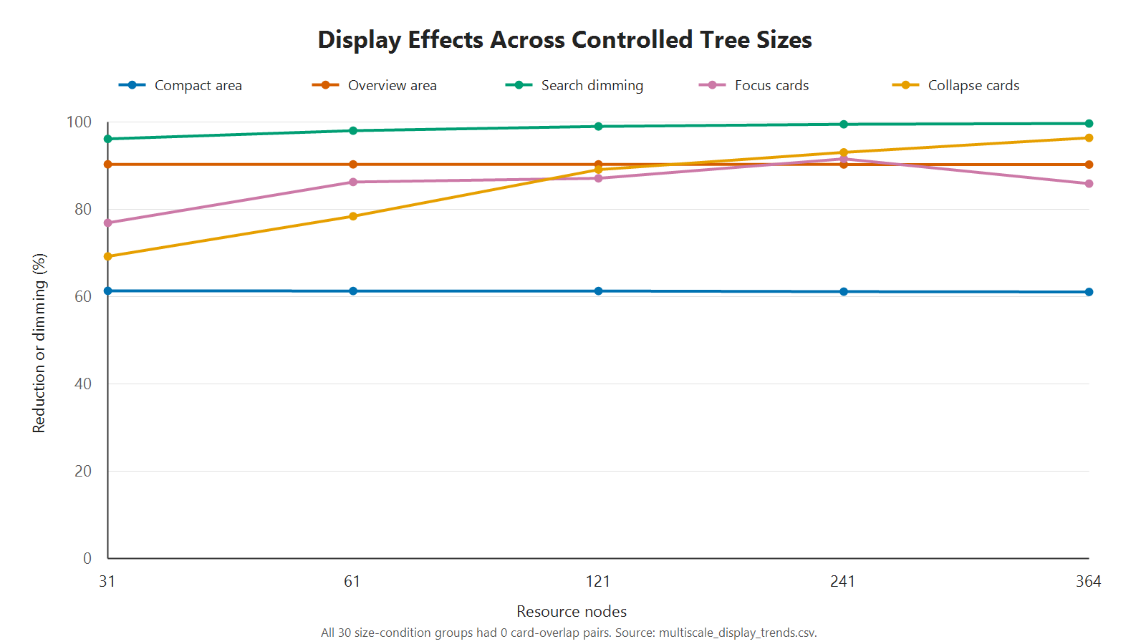
图 5.1 五种受控规模下的卡片面积、淡化和上下文降低

5.3 物理屏幕尺寸结果
三块屏幕上的 270 次测试全部完成，没有失败。覆盖率表示自动适配后有多少卡片中心位于画布内；图/屏幕表示完整行为树面积是屏幕测试面积的多少倍。
表 5.3 三种物理屏幕尺寸下的复杂树覆盖率
屏幕 | 表面(cm) | 画布 | 241覆盖率 | 364覆盖率 | 241图/屏幕 | 364图/屏幕
15.94 英寸 | 34×22 | 1190×770 | 18.32% | 12.13% | 116.38x | 184.13x
26.96 英寸 | 60×33 | 2100×1155 | 38.61% | 25.57% | 43.96x | 69.56x
31.55 英寸 | 70×39 | 2450×1365 | 46.53% | 30.82% | 31.89x | 50.45x

屏幕从 15.94 英寸增大到 31.55 英寸后，241 节点树的覆盖率从 18.32% 增加到 46.53%，364 节点树从 12.13% 增加到 30.82%。两种树的覆盖率都变为原来的 2.54 倍。
显示优化在三块屏幕上的相对效果基本一致，Search 也在全部 15 个“屏幕—规模”组合中把目标放入视口。不过，241 和 364 节点树仍然达到 0.10x 的最小缩放。大屏幕可以显示更多节点，但不能让完整的大型行为树适配到一个视图。

5.4 对应研究问题的结果
功能测试和可玩游戏确认实验平台能够正确编写、保存和执行行为树。五种节点规模和三种屏幕尺寸的数据表明，六种显示条件能够稳定改变卡片密度、显示上下文和搜索目标的显著程度，同时保持节点位置、父子关系和执行顺序。
实验数据支持这些优化改善了大型行为树的部分可测显示和编辑交互表现。由于没有真人参与者，本研究不能进一步声称人的可读性或使用效率已经得到证明。

第6章 讨论

6.1 实验平台的正确性与边界
完整插件是显示优化实验的平台，不是单独的研究对象。复杂竞技场确认敌人的行为由行为树选择，Actor 方法只负责移动和伤害等具体效果。450 项功能测试说明已测试场景能够正确工作，但不能证明软件在任何情况下都没有缺陷。
项目没有实现 Service 节点。现有节点已经能够支持复杂演示，继续增加节点类型不能直接帮助回答显示优化问题，因此不属于当前范围。

6.2 显示结果的解释
六种显示条件解决的问题不同，不能只根据一个百分比判断哪一种最好。Baseline 显示全部信息；Compact 和 Overview 减少卡片面积和文字；Search 查找名称已知的节点；Focus 查看指定分支；Collapse 暂时收起不需要的分支。
31.55 英寸屏幕上的复杂树覆盖率是 15.94 英寸屏幕的 2.54 倍。这来自物理显示面积增加，不是算法本身变得更强。即使使用最大屏幕，复杂树仍然达到最小缩放，因此大屏幕不能代替 Search、Focus 和 Collapse。
Focus 和 Collapse 会保留目标或折叠根，帮助用户判断当前查看的位置。但用户切换显示范围后仍可能需要重新确认上下文。以后可以通过真人实验测试用户能否重新找到原来的节点。

6.3 可靠性与发布
日志检查发现并修复了场景关闭后仍然存活的计时器，以及 Godot Console 退出时由命令管道引起的崩溃。插件也在空白项目中完成安装测试。最终图标、Asset Library 介绍和跨版本测试仍属于后续工作。

6.4 有效性威胁

6.4.1 构念有效性
卡片面积、覆盖率、字段数和淡化数只描述界面变化。卡片变小可能隐藏有用信息。因此，面积减少或覆盖率增加不能写成相同比例的可读性提高。

6.4.2 内部有效性
生成树便于比较规模变化，但可能比手工制作的不规则行为树更容易布局。EDID 尺寸也可能存在取整误差。预热、重复测试和轮换顺序能够减少部分影响，但不能消除所有环境差异。

6.4.3 外部有效性
测试只使用 Godot 4.6、Windows、一个渲染环境和三块现有屏幕。结果不能代表所有显示器、其他操作系统、移动设备或数千节点行为树。

6.4.4 研究者与人体有效性边界
系统和自动指标由同一名开发者设计，可能使测试偏向已有实现。原始数据和固定门槛可以帮助复查，但不能代替独立参与者。因此，本文结论只涉及客观显示数据。

6.5 实践启示
小型行为树可以使用 Baseline 查看完整信息。中大型行为树可以用 Compact 或 Overview 查看整体，用 Collapse 或 Focus 编辑局部分支，用 Search 查找已知节点，最后恢复 Baseline 检查完整内容。
显示功能还必须和正常编辑功能一起测试。例如，连线不仅要显示正确，也必须能够断开；折叠不能让节点在没有提示的情况下消失；Live Debug 不能因为读取到不完整数据而清空正确状态。

第7章 结论

7.1 总结
本文在 Godot 4.6 中实现了一个可视化行为树插件，并研究大型行为树的显示问题。插件能够创建、保存、加载和运行行为树，也支持黑板、Decorator、多种复合节点、撤销、重做和 Live Debug。241 节点行为树能够控制复杂游戏敌人。
多规模实验表明，Compact 把卡片面积减少了 61.09–61.35%，Overview 减少了 90.27–90.34%，Search 淡化了 96.15–99.67% 的非目标卡片。所有条件都没有产生节点重叠，也没有改变保存位置和执行顺序。
物理屏幕实验表明，大屏幕能够显示更多节点，但仍不能让复杂行为树完整适配到一个画面。显示优化改善了部分客观指标，但没有真人数据证明用户理解能力已经提高。

7.2 贡献
本项目的主要贡献包括：一个能够实际运行的 Godot 行为树插件；六种定义清楚且可以恢复到 Baseline 的显示条件；以及包含 900 条多规模数据、270 条物理屏幕数据、自动功能测试和固定测试资源的实验材料。

7.3 局限
实验只在一台 Windows 电脑、Godot 4.6、一个渲染环境和三块现有屏幕上进行。最大生成树包含 364 个节点。自动实验不能证明长期开发效率或认知负担。

7.4 未来工作
以后可以接入更多物理屏幕，并在其他 Godot 版本、GPU 和不规则行为树上重复实验。如果具备伦理审批、参与者和时间，也可以设计真人任务，测量节点定位、分支理解和编辑操作。
插件还可以增加可复用子树、暂停和单步调试、执行时间线，以及多个 Actor 的调试选择。正式发布前还需要完成跨版本验证和 Asset Library 准备。

7.5 最终结论
本项目完成了一个可以实际用于游戏开发的 Godot 行为树插件，并为大型行为树加入了可独立开关的显示优化。自动实验表明，这些功能能够减少卡片面积、突出搜索目标和控制当前显示范围，同时不改变行为树结构和执行顺序。

参考文献
Bae, J. and Watson, B. (2011). Developing and evaluating Quilts for the depiction of large layered graphs. IEEE TVCG, 17(12), 2268–2277.
Cockburn, A., Karlson, A. and Bederson, B. B. (2008). A review of overview+detail, zooming, and focus+context interfaces. ACM Computing Surveys, 41(1), 1–31.
Colledanchise, M. and Ögren, P. (2018). Behavior Trees in Robotics and AI: An Introduction. CRC Press.
Dogrusoz, U. et al. (2018). Efficient methods and readily customizable libraries for managing complexity of large networks. PLOS ONE, 13(5).
Epic Games (2026). Behavior Tree in Unreal Engine: Overview.
Furnas, G. W. (1986). Generalized fisheye views. Proceedings of CHI '86, 16–23.
Godot Engine contributors (2026). GraphEdit and EditorPlugin class references.
Lamping, J., Rao, R. and Pirolli, P. (1995). A focus+context technique based on hyperbolic geometry for visualizing large hierarchies. Proceedings of CHI '95, 401–408.
Misue, K. et al. (1995). Layout adjustment and the mental map. Journal of Visual Languages and Computing, 6(2), 183–210.
Plaisant, C. et al. (2002). SpaceTree. Proceedings of IEEE InfoVis 2002, 57–64.
Reingold, E. M. and Tilford, J. S. (1981). Tidier drawings of trees. IEEE Transactions on Software Engineering, SE-7(2), 223–228.
Shneiderman, B. (1996). The eyes have it. Proceedings of IEEE Visual Languages 1996, 336–343.
Song, H., Kim, B., Lee, B. and Seo, J. (2010). A comparative evaluation on tree visualization methods for hierarchical structures with large fan-outs. Proceedings of CHI 2010, 223–232.

附录 A 六种实验条件参考
表 A.1 论文使用的六种显示实验条件
条件 | 开关与输入 | 显示效果
Baseline | 关闭实验显示优化，显示完整卡片和全部分支。 | 提供原始显示结果，作为比较基准。
Compact Cards | 只开启紧凑卡片。 | 保留全部节点，但卡片变小。
Optimized Overview | 开启紧凑卡片和低细节语义缩放，并缩放到 50%。 | 保留全部节点，用较少信息查看整体结构。
Optimized Search | 在 Overview 状态下搜索一个固定且名称唯一的节点。 | 突出目标、淡化其他节点，并把目标移入视口。
Subtree Focus | 选择一个固定分支作为聚焦目标。 | 只显示目标分支和必要上下文。
Context Collapse | 保留通往固定目标的路径，折叠路径外的部分子树。 | 保留折叠根，用摘要代替后代。

附录 B 复现与证据索引
活动项目：testgame/testgame/
分发插件：visual_scripting/addons/behavior_tree_editor/
复杂树：testgame/testgame/behavior_trees/complex_guard_validation_tree.tres
多规模显示数据：testgame/testgame/test_results/multiscale_display_raw.csv
多规模显示脚本：testgame/testgame/tests/run_multiscale_display_experiment.gd
物理屏幕证据：research/display_optimization/physical_screen_size_experiment/
发布包：dist/behavior-tree-editor-0.9.0.zip

附录 C 初稿完成清单
正式提交前需要替换身份与导师占位符，如实填写声明和 AI 使用说明，确认 Tabula 截止时间与词数规则，请导师审阅研究问题和证据边界，并逐页检查最终 PDF。

